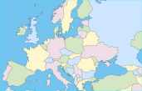 | GÉOGRAPHIE - Paysages naturels de l'Europe (06)

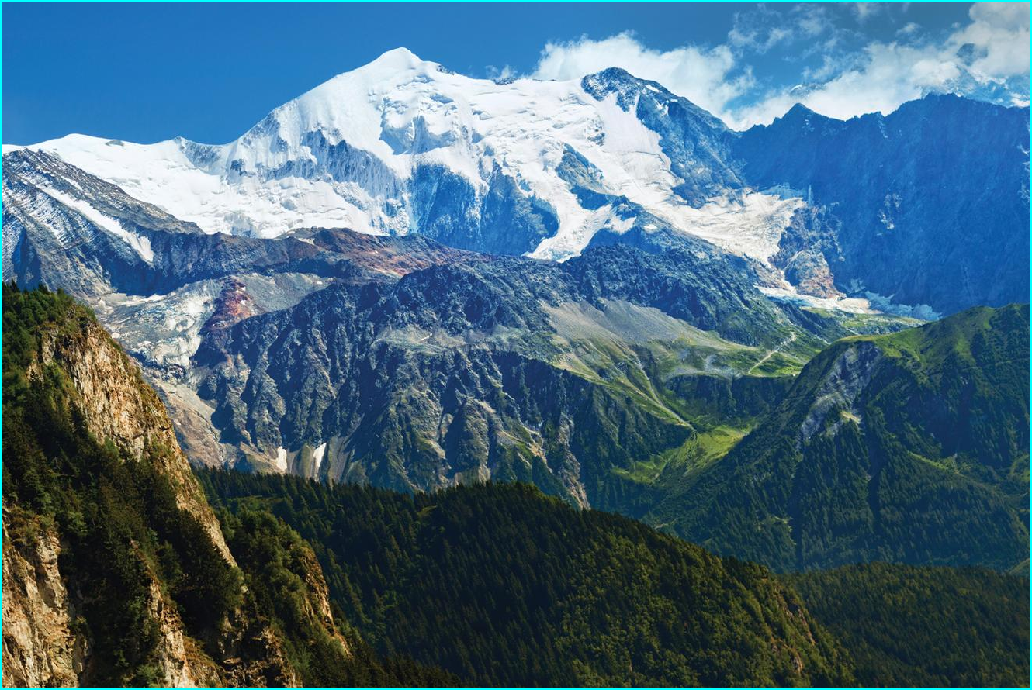
Le Mont-Blanc dans les Alpes - France

